**风华中学高二地理等级考练习卷（17）**

**班级 姓名 学号**

1.2020年11月24日4:30，中国“嫦娥五号”月球探测器，在海南文昌航天发射场

成功发射。此时西五区的区时为 （ ）

A.2020年11月23日15:30 B.2020年11月24日17:30

C.2020年11月23日7:30 D.2020年11月24日3:30

2.能观察到日、月同时出现在东侧天空的农历日期是 （ ）

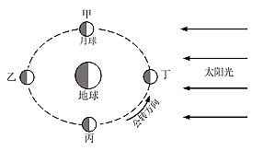

A.初五

B.十二

C.十五

D.廿五

3.第三届进博会于2020年11月5日至10日举办，此时下列地理现象可信的是 （ ）

A.地球公转速度较慢 B.赤道附近物体正午影子达到一年中最短时段

C.北京白昼达到一年中的较长时段 D.南极地区的极昼范围在扩大

4.下图为两条大河河口示意图，判断图中河流的沙洲将与哪岸连接 （ ）

①甲岸

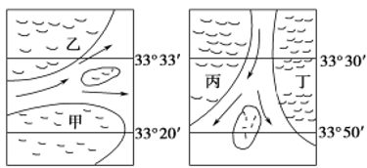

②乙岸

③丙岸

④丁岸

A.①③ B.②③ C.①④ D.②④

图1-4

5.喀斯特地貌的主要特点是 （ ）

A.山峰林立，地表崎岖 B.锥形山体，顶部凹陷

C.岩石裸露，土壤肥沃 D.垄槽纵列，沟垄相间

6.下图为四国人口年龄结构示意图，a、b，c分別表示0-14岁、15-64岁、65岁及以上

三个年龄段人口所占总人口的比重。图中老龄化问题最严重的国家是 （ ）

A.①

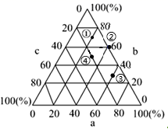

B.②

C.③

D.④

7.右图为“大气受热过程示意图”，火山喷发后受火山灰影响，图中 ( ）

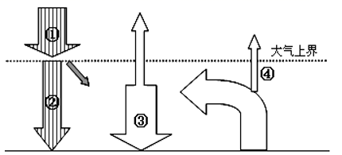

图1-8



A.①将增强

B.②将减弱

C.③将减弱

8.驱动图示洋流的盛行风及该洋流的性质是 （ ）

A.东北季风 暖流

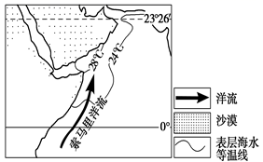

B.西南季风，寒流

C.东南季风 暖流

D.西北季风，寒流

（一）（20分）

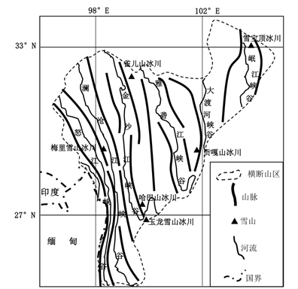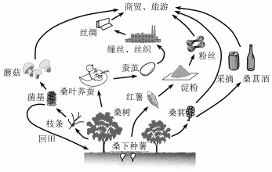

图1-19

材料一：横断山区位于青藏高原东南部，包括四川、云南两省西部和西藏自治区东部多列南北走向山脉及其附近地区，是世界上“压得最紧、挤得最窄”的巨型复合造山带，也是我国生物多样性最丰富的区域。

材料二：横断山区金沙江、怒江、澜沧江等干流及其支流河谷的部分地段为干热河谷，干热河谷是指高温、低湿河谷地带。 下图“干热河谷形成示意图”。

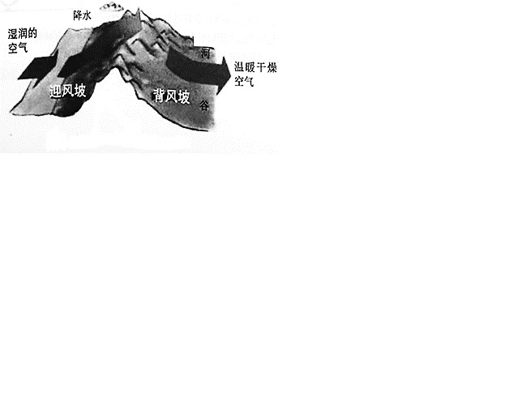

干热河谷形成示意图 “横断山区示意图”

1.简述横断山区的地形地貌特点。（6分）

2.分析横断山区树种类型丰富多样的主要自然原因。（4分）

3.结合该地区盛行风向和山脉走向，分析此处干热河谷形成的原因。（6分）

4.有人建议横断山区应大力发展木材加工业，你是否赞成？请说明理由。（4分）

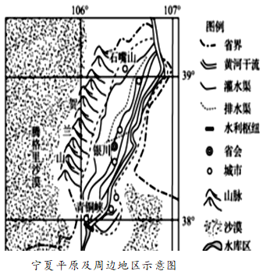（二）阅读材料，完成问题（20分）

材料一:宁夏平原自古即享有“塞上江南”的美称，宁夏枸杞是中国国家地理标志产品。宁夏枸杞已有600多年的人工栽培历史，拥有全国最丰富的枸杞种质资源，主要特点是粒大、饱满，籽少肉厚，味甘甜，色泽红艳。宁夏枸杞在国内有着巨大的传统市场和庞大的消费群体，还远销23个国家和地区。但在贸易中存在资金严重不足、生产手段落后，深加工能力不足、与国内外市场对接不畅、出口市场的贸易壁垒等问题。

材料二:宁夏石嘴山市位于宁夏回族自治区的北部，有“塞上煤城”之称，是宁夏第一大工业城市，也是第二大城市，距离首府银川非常的近，交通发达。该市草场资源、矿石资源(主要用于太阳能光伏制造)也很丰富。近年来，积极承接东部产业转移，大力发展新材料、装备創造、电石化工和新型治金、新能源(光伏产业)等产业集群。

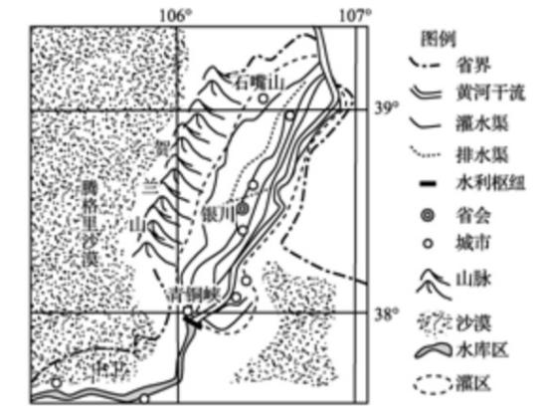

图2-2-1 宁夏平原及周边地区示意图

1.请描述示意图中城市分布特点。（4分）

2. 写出形成宁夏枸杞优良品质的气候条件。（4分）

3.请为宁夏枸杞产业做大做强，提出合理建议。（6分）

4.简析石嘴山承接东部产业转移的区位优势条件。（6分）

（三）阅读材料，完成下列问题。（20分）

材料一：巴基斯坦是一个发展中国家，印度河流经巴基斯坦，印度河平原是该国重要的灌溉农业区。

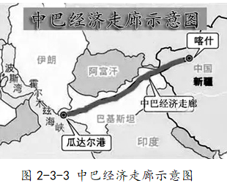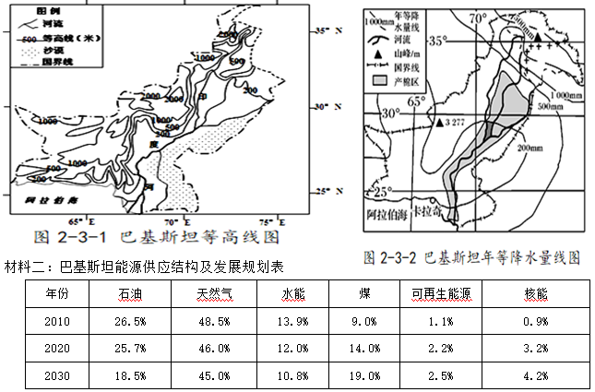

材料三：中巴经济走廊起点在喀什，终点在巴基斯坦瓜达尔港，北接“丝绸之路经济带”、南连“21世纪海上丝绸之路”、是贯通南北丝路关键枢纽。瓜达尔港口是巴基斯坦难得的深水良港，毗邻巴基斯坦和伊朗边界，濒临阿拉伯海，靠近霍尔木兹海峡。图2-3-3为“中巴经济走廊示意图”

1.比较印度河流域上下游径流量的差异，并分析原因。（6分）

2.简述巴基斯坦能源消费构成及其变化特点。（4分）

3.巴基斯坦政府如要减轻能源使用对环境的污染，应制定怎样的能源发展规划？（4分）

4.简述中巴经济走廊的建设对我国经济发展的积极意义。（6分）